附件4
荆州理工职业学院周边酒店及参考价格

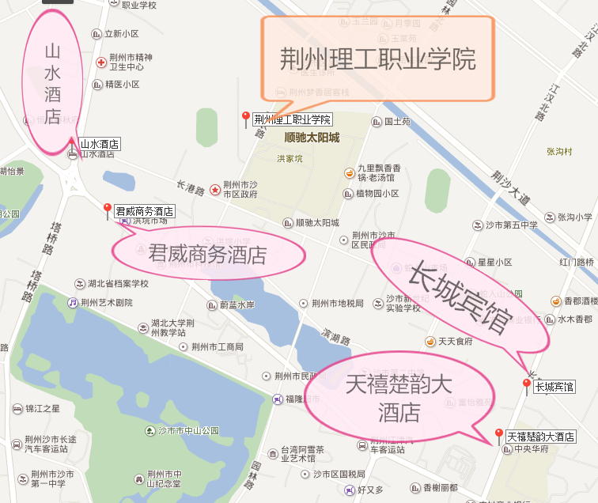
1.天禧楚韵 接侍160人
标间 158元
地址：沙市区红门路68号 电话：0716－8397777
2．长城宾馆 接待100人
标间 158元
地址：沙市区红门路83号 电话：0716－8211666
3．君威商务酒店 接待110人
标间 168元 单间 178元
地址：沙市区江津中路259号 电话：0716－8256988
4．山水酒店 接待150人
标间 238元 商务房 268元
地址：沙市区塔桥北路64号 电话：0716－4109999

